Berufliche Bildung in einer disruptiven Ära:  Von der Resilienz zur strategischen Erneuerung  Sirje Hassinen  Expertin für internationale Angelegenheiten, PhD  Europa durchlebt eine Ära der Umwälzung. Digitale Transformation, demografische Veränderungen, geopolitische Spannungen, der grüne Übergang und sich verschiebende politische Prioritäten verändern Arbeitsmärkte und Bildungssysteme gleichermaßen. In diesem unsicheren Umfeld spielt die berufliche Ausbildung eine entscheidende Rolle.  Rasanter technologischer Wandel, Investitionsdruck, Qualifikationsmissverhältnisse und sich wandelnde Erwartungen der Lernenden erfordern Anpassungen auf nationaler und regionaler Ebene. Die Frage ist nicht mehr, ob sich die Berufsbildung transformieren sollte, sondern wie sie dies tun kann und dabei Qualität, Inklusion und Vertrauen wahrt.  Reaktion auf strukturelle Veränderungen  Das VET2Sustain-Projekt wurde als europäische Kooperations-initiative gestartet, um die Attraktivität, Nachhaltigkeit und digitale Bereitschaft von Berufsbildungssystemen zu stärken. Ihr Hauptziel ist es, die berufliche Weiterbildung enger an die Entwicklung des Arbeitsmarktes auszurichten und gleichzeitig die Zusammenarbeit zwischen Berufsbildungsanbietern, Arbeitgebern und politischen Entscheidungsträgern in ganz Europa zu stärken. | Das Projekt behandelt mehrere miteinander verbundene Prioritäten: Digitalisierung, Inklusion, grüner Übergang, Internationalisierung und lebenslanges Lernen. Es zielt darauf ab, die Mobilität der Lernenden zu verbessern, die transversalen Fähigkeiten zu stärken, personalisierte Studienwege zu unterstützen und ein zukunftsorientiertes europäisches Berufsbildungsnetzwerk mit einer gemeinsamen strategischen Vision aufzubauen.  Entscheidend ist, dass VET2Sustain über abstrakten Reformdiskursen hinausgeht. Sie kombiniert Forschung, Dialog mit Praktikern und politikorientierte Empfehlungen, um konkrete Erfolgsfaktoren zu identifizieren, die es den Berufsbildungssystemen ermöglichen, sich in Zeiten der Unsicherheit anzupassen.  Belege aus der Praxis  Jüngste Projekte zeigen, dass KI sich rasant ausgebreitet hat und heute in der Berufsbildung stärker eingesetzt wird als in XR-Technologien. Lehrkräfte nutzen KI hauptsächlich für Unterrichtsplanung, Inhaltserstellung und personalisierte Lernunterstützung, während XR sich weiterhin auf Simulationen und sicherheitskritische Umgebungen konzentriert.  Diese Tools verbessern Personalisierung, sichere Praxis und Zugänglichkeit. Die Haupthürden sind jedoch organisatorischer Natur und nicht technischer. Begrenzte Schulungen, unzureichende Infrastruktur und unklare strategische Orientierung schränken die systematische Umsetzung ein. Digitale Werkzeuge allein
modernisieren die Berufsbildung nicht; Führung und nachhaltige berufliche Entwicklung sind entscheidend.  Personalisiertes Lernen und menschenzentrierte KI  Aufbauend auf diesen Erkenntnissen entwickelte das Projekt einen Empfehlungsrahmen für KI-gestützte, personalisierte Studienmöglichkeiten. Das zentrale Prinzip ist klar: KI sollte die pädagogische Praxis stärken und nicht das professionelle Urteilsvermögen ersetzen.  Personalisierung in der Berufsbildung bedeutet nicht Individualisierung ohne Struktur. Es bedeutet flexible Wege innerhalb klarer Kompetenzstandards. KI kann Planungs-, Anpassungs- und Rückmeldungsprozesse unterstützen, aber Bewertungsentscheidungen, ethische Verantwortung und Lernführung müssen menschenzentriert bleiben.  Diese Perspektive steht im Einklang mit breiteren europäischen Debatten über vertrauenswürdige KI und regulatorische Rahmenwerke wie das EU-Gesetz über Artizial Intelligence. Für Berufsbildungssysteme, die wettbewerbsfähig und inklusiv bleiben wollen, sind Governance und ethische Klarheit Voraussetzungen für nachhaltige Innovation.  Die Lernenden schätzten zudem modulares Lernen und hybride Optionen und erkannten die Notwendigkeit von Flexibilität. Sie betonten jedoch, dass Flexibilität von Struktur und Anleitung begleitet werden muss, um Fragmentierung oder Zurückhaltung zu verhindern.  Erfolgsfaktoren für eine wettbewerbsfähige und nachhaltige Berufsbildung  Mehrere Erfolgsfaktoren ergaben sich aus der VET2Sustain-Arbeit und lassen sich im untenstehenden Resilienzmodell zusammenfassen.  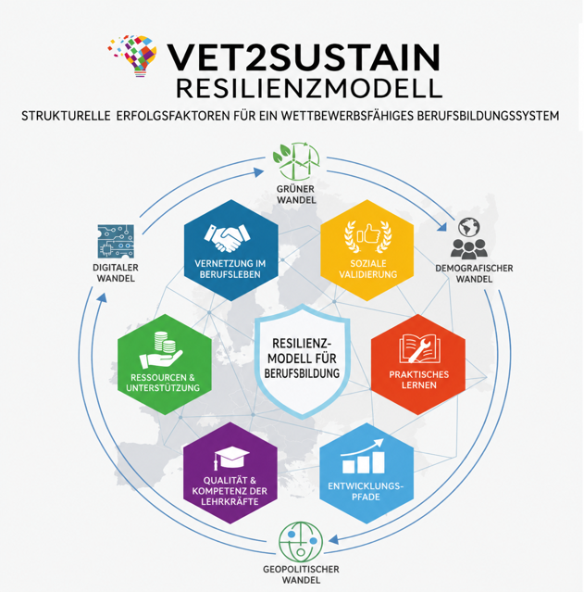  VET2Sustain Resilience Model: strukturell Grundlagen eines  widerstandsfähigen und wettbewerbsfähigen Berufsbildungssystems.  Von Projekterkenntnissen zur systemischen Erneuerung  Die Vorbereitung der Lernenden auf Beschäftigungsfähigkeit bedeutet, sie nicht nur mit technischen Fähigkeiten auszustatten, sondern auch mit kritischem Verständnis, ethischem Bewusstsein und Anpassungsfähigkeit.  Schließlich müssen berufsbildende Systeme ihre Kernidentität bewahren. Praxisorientiertes Lernen, praktische Kompetenz und starke Verbindungen zum Berufsleben bleiben ihre besonderen Stärken. Transformation sollte diese Grundlagen stärken, nicht verwässern.  Resilienz durch strategische Anpassung  In einer disruptiven Ära war die Rolle der Berufsbildung bei der Förderung von Wettbewerbsfähigkeit und Nachhaltigkeit noch nie so wichtig. Europas Fähigkeit, auf globale Unsicherheit zu reagieren, hängt teilweise davon ab, wie effektiv können ihre Berufsbildungssysteme die Entwicklung von Fähigkeiten mit industriellen, ökologischen und sozialen Prioritäten in Einklang bringen.  Quellen  Haapakorpi, O. & Haataja, K. (2025). VET2Sustain survey on AI and XR in VET. Article-ENG-VET2Sustain- Survey-Findings.pdf  Tornberg, A-M. (2024). Survey 􏰀ndings from the VET2Sustain project. ENGVET2Sustain-Survey- Findings-FINAL.pdf  Tornberg, Anne-Mari (2025). Student feedback on VET2Sustain Recommendations. VET2Sustain-Anterp- Workshop-Results.pdf  VET2Sustain (2025a). Recommendation document on how to utilize AI in personalized study opportunities. D5.1-FINAL-Recommendation-document_v7.pdf  VET2Sustain (2025b). Recommendations for Ai  in Personalised Learning. T5.2_Consolidated_ Publication.pdf  https://vet2sustain.eu | Lernenden zuhören  Die Anpassung muss auch die Perspektiven der Lernenden widerspiegeln. Im November 2025 validierte VET2Sustain seine Empfehlungen in einem studentischen Workshop in Antwerpen mit 57 Teilnehmern.  Alle neun vorgeschlagenen Empfehlungen erhielten positive Unterstützung. Bemerkenswert ist, dass Alumni-Erfolgsgeschichten das höchste Gesamtengagement erhielten, während die Berufsberatung die höchste durchschnittliche Unterstützung unter den Wählergruppen erhielt.  Die Lernenden betonten die Bedeutung authentischer Karriereeinblicke, Mentoring und realistischer Informationen über das Arbeitsleben, insbesondere in aufstrebenden und grünen Sektoren.  Interessanterweise galten digitale Karrieretools als nützliche Ergänzungen, aber nicht als Ersatz für menschliche Orientierung. Diese Unterscheidung verdeutlicht eine entscheidende Erkenntnis für Berufsbildungssysteme, die sich der digitalen Transformation stellen: Technologie kann den Zugang und die Information verbessern, aber Vertrauen und Orientierung bleiben relationale Prozesse.  - Enge Verbindungen zwischen der Tiermedizin und dem Arbeitsleben.  - Soziale Bewertung von Fähigkeiten sowie beruflicher Bildung und Weiterbildung in der Gesellschaft.  - Ausreichende Ressourcen sowie administrative sowie politische Unterstützung für die Berfusbildung.  - Praktisches Lernen durch Tun.  - Hochwertige und aktuelle berufliche Ausbildung und Ausbildung sowie Lehrkompetenz.  - Klare Weiterentwicklungswege von der beruflichen zur Hochschulbildung.  Zusammen zeigen diese Elemente, dass Resilienz in der Berufsbildung nicht zufällig ist. Sie wird durch langfristige strukturelle Verpflichtungen auf institutioneller und politischer Ebene aufgebaut.  Diese Elemente sind eng mit der breiteren Wettbewerbsfähigkeit Europas verbunden. Kompetenzinvestitionen, wie von ETF und CEDEFOP hervorgehoben, sind zentral für industrielle Resilienz, grünen Übergang und Innovationskapazitäten. Doch die Investition muss kohärent sein. Fragmentierte Experimente ohne systemische Koordination führen das Risiko ein, Ungleichheiten zwischen Institutionen und Regionen zu vergrößern.  In einem Kontext, der von geopolitischer Instabilität und wirtschaftlicher Umstrukturierung geprägt ist, bestimmen diese strukturellen Stärken, ob Berufsbildungssysteme widerstandsfähig und wettbewerbsfähig bleiben.  Die VET2Sustain-Erfahrung zeigt, dass die Transformation bereits im Gange ist. Durch forschungsbasierte Erkenntnisse, das Engagement der Lernenden und strategische Empfehlungen zeigt, dass sich die Berufsbildung anpassen kann, ohne das Wesentliche zu verlieren: Qualität, Vertrauen, praktische Relevanz und menschenzentrierte Orientierung.  Anpassung bedeutet nicht, Trends hinterherzujagen. Es geht darum, sicherzustellen, dass die berufliche Bildung eine widerstandsfähige, respektierte und zukunftsorientierte Säule der sozialen und wirtschaftlichen Zukunft Europas bleibt.  Erstens erfordert Anpassung Führung. Institutionelle Strategien müssen digitale Werkzeuge, Nachhaltigkeitsziele und Arbeitsmarktvoraussicht in kohärente Entwicklungspläne integrieren.  Zweitens steht die Lehrkompetenz im Mittelpunkt. Ohne Zeit, Unterstützung und Möglichkeiten zum Peer-Lernen bleiben Reformen symbolisch.  Drittens muss die Berufsbildung über den Einsatz von Technologie im Unterricht hinausgehen und überlegen, wie Lernende Technologie in ihren zukünftigen Berufen einsetzen werden. KI und digitale Werkzeuge sind zunehmend in den Alltag der Arbeit in verschiedenen Sektoren integriert.  